## Problem 1

|  |
| --- |
|  |

已知在的区间绘制函数曲线。

### MATLAB Code

|  |  |
| --- | --- |
|  | |
| 1  2  3  4  5  6  7 | *%% problem 1*  x = -5:0.01:5;  y = ((x+sqrt(pi))./exp(2)).*(x<=0) + (0.5*log(x+sqrt(1+x.^2))).*(x>0);  plot(x,y,'k','LineWidth',1.3);grid on  clearvars x y |
|  | |

### Output

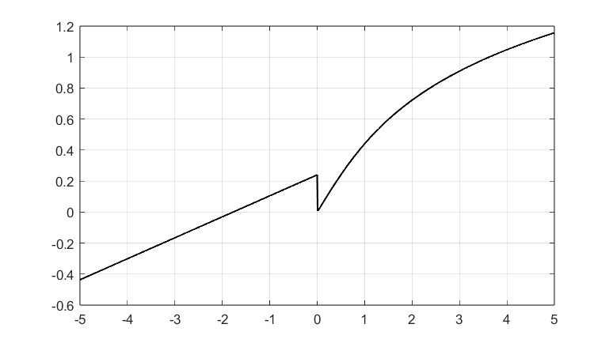

## Problem 2

绘制极坐标曲线函数，并分析参数a、b、n对曲线形态的影响。

### MATLAB Code

|  |  |
| --- | --- |
|  | |
| 1  2  3  4  5  6  7  8  9  10 | *%% problem 2*  a = 2;  b = 0.25*pi;  n = 2;  theta = 0:0.01:2*pi;  rho = a*sin(n*theta+b);  polarplot(theta,rho,'k','LineWidth',1.3);  clearvars a b n theta rho |
|  | |

### Output

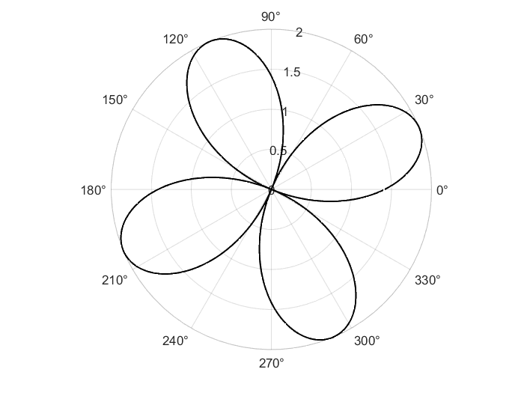

通过改变参数a、b、n，发现a影响花瓣长度（），n影响花瓣数（奇数时为n，偶数时为2n），b影响花瓣旋转角度（）。

## Problem 3

绘制函数的曲面图和等高线。



其中x的21个值均匀分布在[-5,5]范围，y的31个值均匀分布在[0,10]，要求使用subplot(2,1,1)和subplot(2,1,2)将产生的曲面图和等高线图画在同一个窗口上。

### MATLAB Code

|  |  |
| --- | --- |
|  | |
| 1  2  3  4  5  6  7  8  9  10  11  12  13  14  15  16  17  18  19  20  21  22  23 | *%% problem 3*  x = linspace(-5,5,21);  y = linspace(0,10,31);  [X,Y] = meshgrid(x,y);  z = cos(X).*cos(Y).*exp(-0.25*sqrt(X.^2+Y.^2));  figure(1);  subplot(2,1,1);  surf(X,Y,z);  colorbar;  xlabel('x');  ylabel('y');  zlabel('z');  subplot(2,1,2)  contourf(X,Y,z);  colorbar;  xlabel('x');  ylabel('y');  clearvars x y z X Y |
|  | |

### Output

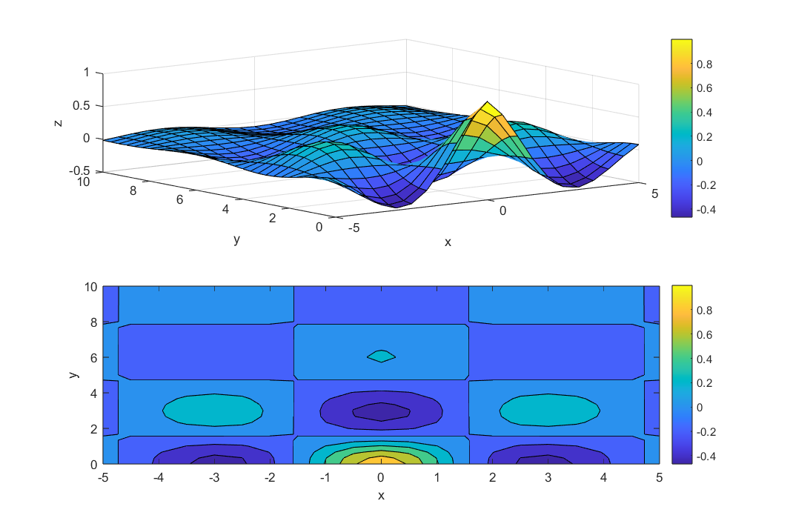

## Problem 4

设，在x=0~2π区间取101点，绘制函数的曲线。

### MATLAB Code

|  |  |
| --- | --- |
|  | |
| 1  2  3  4  5  6  7  8  9 | *%% problem 4*  x = linspace(0,2*pi,101);  y = (0.5+3*sin(x)./(1+x.^2)).*cos(x);  plot(x,y,'k','LineWidth',1.3);grid on  xlim([0,2*pi]);  clearvars x y |
|  | |

### Output

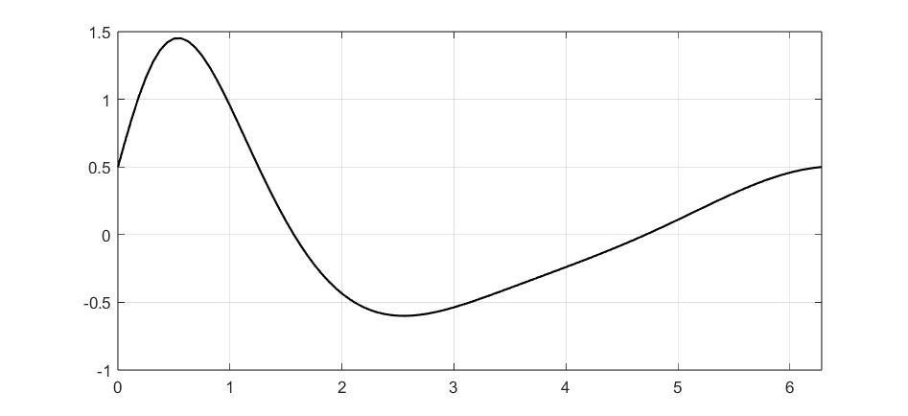

## Problem 5

已知



完成下列操作：

（1）在同一坐标下系下用不同的颜色和线型绘制三条曲线。

（2）以子图形式绘制三条曲线。

（3）分别用条形图、阶梯图、杆图和填充图绘制三条曲线。

### MATLAB Code

|  |  |
| --- | --- |
|  | |
| 1  2  3  4  5  6  7  8  9  10  11  12  13  14  15  16  17  18  19  20  21  22  23  24  25  26  27  28  29  30  31  32  33  34  35  36  37  38  39  40  41  42  43 | *%% problem 5*  x = linspace(-5,5,100);  y1 = x.^2;  y2 = cos(x);  y3 = y1.*y2;  *% problem 5-1*  figure(1);  plot(x,y1,'LineWidth',1.3);hold on  plot(x,y2,'LineWidth',1.3);hold on  plot(x,y3,'LineWidth',1.3);grid on  legend('y_1','y_2','y_3');  xlabel('x');  ylabel('y');  *% problem 5-2*  figure(2);  subplot(3,1,1);  plot(x,y1,'LineWidth',1.3);grid on  ylabel('y_1');  subplot(3,1,2);  plot(x,y2,'LineWidth',1.3);grid on  ylabel('y_2');  subplot(3,1,3);  plot(x,y3,'LineWidth',1.3);grid on  ylabel('y_3');  xlabel('x');  *% problem 5-3*  figure(3)  subplot(3,1,1);  bar(x,y1);grid on  ylabel('y_1');  subplot(3,1,2);  area(x,y2);grid on  ylabel('y_2');  subplot(3,1,3);  stem(x,y3);grid on  ylabel('y_3');  xlabel('x');  clearvars x y1 y2 y3 |
|  | |

### Output

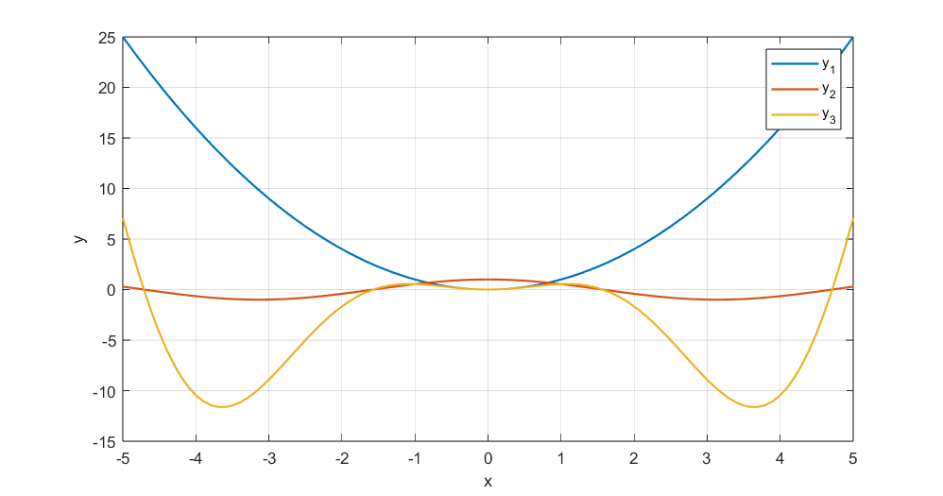

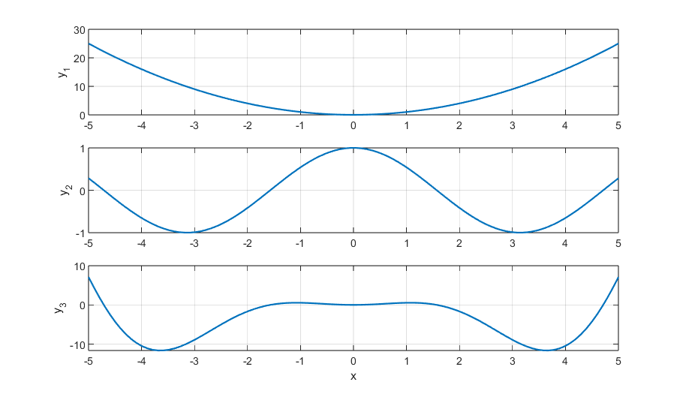

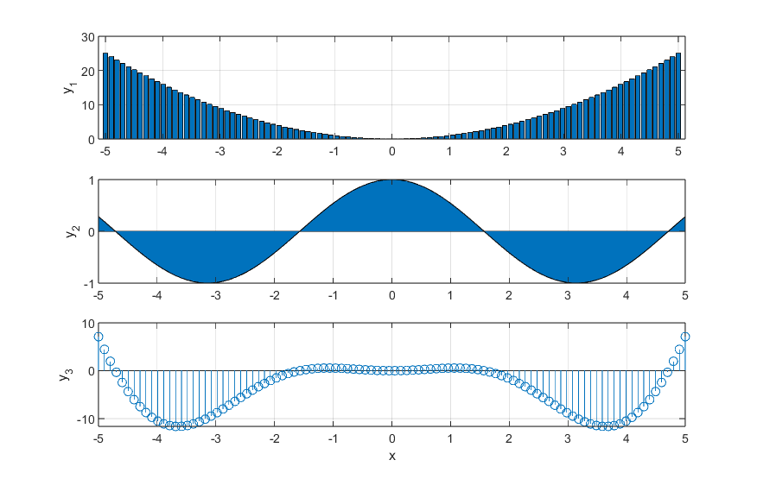

## Problem 6

绘制曲面图形，并进行插值着色处理。



### MATLAB Code

|  |  |
| --- | --- |
|  | |
| 1  2  3  4  5  6  7  8  9  10  11  12  13  14  15  16  17  18  19  20 | *%% problem 6*  s = linspace(0,0.5*pi,50);  t = linspace(1,1.5*pi,50);  x = cos(s).*cos(t);  y = cos(s).*sin(t);  z = sin(s);  [xq,yq] = meshgrid(-1:0.01:1,-1:0.01:1);  zq = griddata(x,y,z,xq,yq,'v4');  figure(1);  surf(xq,yq,zq);shading interp  colorbar;  xlabel('x');  ylabel('y');  zlabel('z');  clearvars s t x y z xq yq zq |
|  | |

